Дачный сезон: готовимся к «жаркому» периоду со специалистами Пожарно-спасательного центра Москвы
20.05.2025
С наступлением тепла москвичи массово отправляются отдыхать на свои дачные участки, а потому вопросы пожарной безопасности становятся актуальными как никогда.
Начальник отдела по профилактической работе столичного Пожарно-спасательного центра Олег Шабаев напоминает всем любителям отдохнуть на природе, как следует вести себя, чтобы защитить частное домовладение от пожара.
Относительно много частных домовладений сосредоточено в районах Строгино, Некрасовка и Новокосино, но большая часть жилых домов, с которыми работают специалисты по профилактической работе столичного Пожарно-спасательного центра, расположены на территории ТиНАО. Именно в Троицком и Новомосковском административных округах проходит больше всего профилактических мероприятий разного формата: это и встречи с населением, и мастер-классы, и даже выезды пожарных расчетов на местность для проведения показательных тренировок.
«Особенность этой местности заключается в том, что дома находятся на значительном удалении от наших пожарно-спасательных отрядов. Особенно это проявляется в зимний период из-за сложных погодных условий. Но и летом бывает, что некоторые проезды становятся недоступными, например, из-за дорожных работ, и путь к месту происшествия невольно увеличивается. В Пожарно-спасательном центре открываются новые пожарные депо, располагающиеся в ТиНАО. Их ввод позволил сократить время прибытия пожарных расчетов к месту происшествия. На сегодняшний день боевой расчет добирается до места пожара в среднем за 10 минут», – рассказал Олег Шабаев, начальник отдела по профилактической работе Пожарно-спасательного центра Москвы.
Говоря про частные домовладения, профилактики подразумевают широкий список различных жилых помещений. Это и деревенские дома, в которых люди живут круглый год, и дачные участки, оживающие в летний период, и домовладения, входящие в садово-огороднические некоммерческие товарищества, и современные коттеджи. При работе с каждым домом возникают свои нюансы.
«Самые пожароопасные дома это те, у которых печное отопление. Неправильная эксплуатация печей может привести к пожарам. Поэтому все печи должны иметь предтопочные листы, их нельзя строить вплотную к стене, а при розжиге нельзя использовать легковоспламеняющиеся жидкости. Печь и дымоход необходимо чистить не реже одного раза в месяц», – объяснил специалист.
Еще две из основных причин возгораний – это неосторожное обращение с огнем и неправильное использование электрооборудования.
«Иногда люди могут использовать самодельные предохранители, включать одновременно слишком много приборов или использовать неисправные электроприборы. Из-за всего этого может произойти короткое замыкание, а потом и загорание. Чтобы в ваш дом не пришла беда, соблюдайте правила использования электроприборов, не занимайтесь электромонтажными работами самостоятельно, если вы не имеете соответствующих навыков», – поделился Олег Шабаев.
Начальник отдела по профилактической работе отдельно обратил внимание на уборку территории в жаркое время: на участке не должно быть порубочных остатков и мусора. Даже простая бутылка, через которую солнечные лучи проходят как через увеличительное стекло, может стать причиной пожара. Бытовой мусор и древесные отходы следует сжигать в специальных бочках или ямах подальше от любых строений и леса. Дополнительную пожарную безопасность помогут обеспечить различные технические приспособления.
«Когда мы проводим профилактическую работу, то рекомендуем всем, во-первых, обеспечить в своем доме наличие огнетушителя, а во-вторых, купить автономный дымовой извещатель. Это очень простое, работающее на батарейках устройство стоимостью от 200 до 600 рублей, которое крепится к потолку. Если происходит задымление, то оно подает очень громкий сигнал, который наверняка услышит вся округа. Таким образом, о пожаре становится известно сразу, и у людей появляется возможность быстро вызвать пожарных», – сказал профилактик.
Еще одно полезное техническое устройство для пожарной безопасности – модуль порошкового пожаротушения «Буран». Его датчики реагируют на повышение температуры и автоматически отдают команду распылить огнетушащую смесь. Модуль следует разместить в бойлерной или котельной домовладения. Не менее важно и то, из каких материалов построен сам дом.
«Для строительства частного дома можно, конечно, использовать любые материалы, но приобретать их надо у легальных поставщиков. При покупке товара на строительном рынке к нему должен прилагаться сертификат, в котором указано, к какой категории пожароопасности относится материал. Также при строительстве дома можно покрыть его специальной краской или лаком, которые повышают огнестойкость материалов», – объяснил Олег Евгеньевич.
Если все-таки на территории частного домовладения начался пожар, в первую очередь надо позвонить по номеру «101» или «112», сообщить свои ФИО, адрес места происшествия, что горит, есть ли угроза людям.
«Совершив звонок, надо провести эвакуацию людей из горящего здания, если есть такая необходимость, и предупредить о пожаре всех соседей, – добавил начальник отдела по профилактической работе. – Если очаг возгорания небольшой, его можно попробовать потушить самостоятельно: залить водой или засыпать землей. Но если пожар уже разросся, ни в коем случае не рискуйте собой. Просто дождитесь прибытия пожарного расчета и проводите его на место происшествия».
Профилактическая работа – это целый комплекс мероприятий, направленный на обучение населения правилам пожарной безопасности, воспитание в людях культуры безопасного поведения. Простая истина: пожар легче предотвратить, чем потушить, не теряет своей актуальности никогда.
«В профилактической работе участвует не только Пожарно-спасательный центр, но и органы исполнительной власти в поселениях, а также Федеральный пожарный надзор. Все вместе мы работаем с населением: проводим беседы и распространяем материалы о правилах пожарной безопасности. Все это дает положительный результат. Приятно отметить, что люди с удовольствием принимают участие в наших мероприятиях, им интересно узнать что-то полезное и новое. Нас всегда ждут и даже зовут прийти снова», – поделился Олег Шабаев, начальник отдела по профилактической работе ГКУ «ПСЦ».
Бороться с пожаром надо еще до его возникновения, соблюдая необходимые правила пожарной безопасности. Ваше собственное ответственное отношение к себе и своему дому – лучшая защита от любых происшествий.
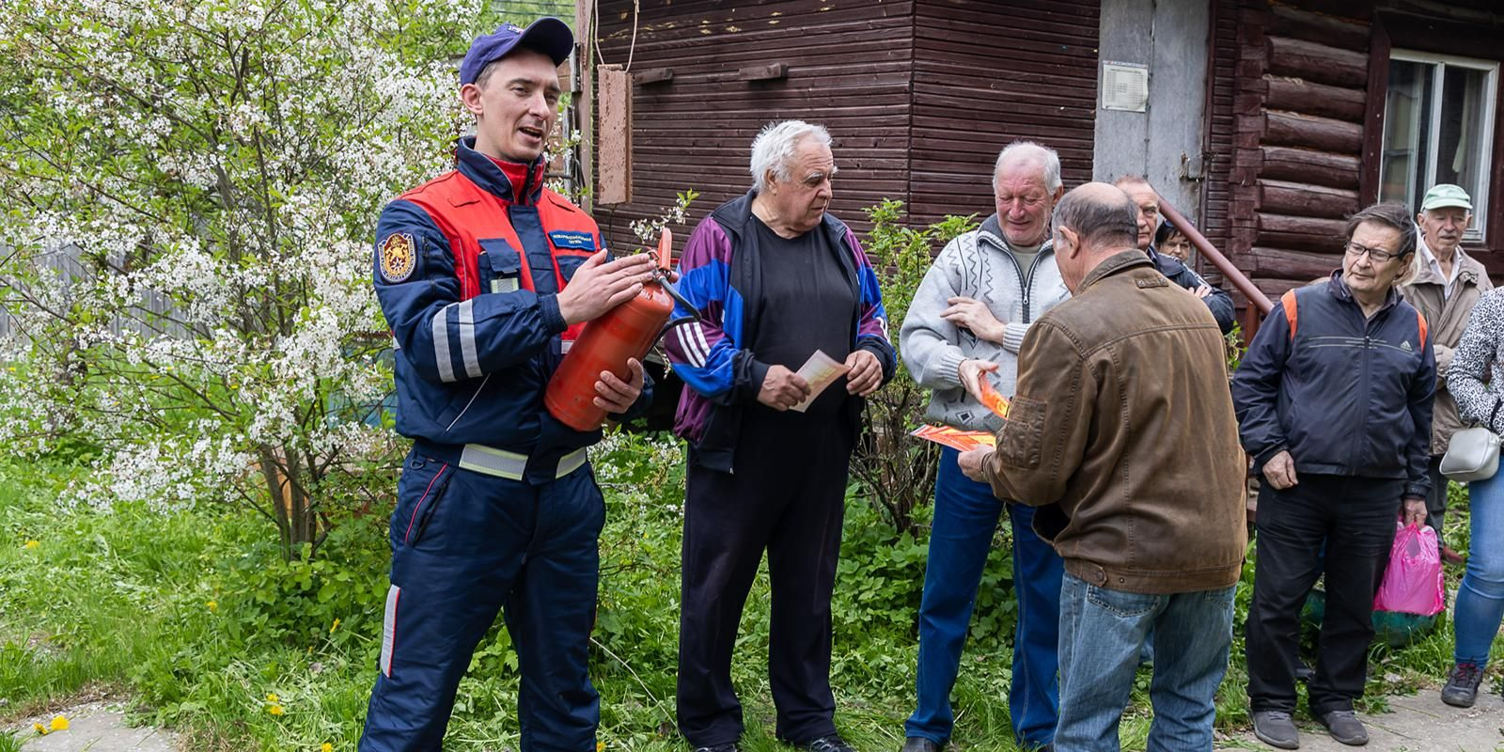

Адрес страницы: http://chertanovo-severnoe.mos.ru/security-and-law-and-order/civil-defense/detail/12977694.html
Управа района Чертаново Северное города Москвы

